Санкт-Петербургский Национальный Исследовательский Университет Информационных технологий, механики и оптики

Факультет инфокоммуникационных технологий

Лабораторная работа №2

Выполнили:

Кремпольская Е.А.

Петрова Н.Г.

Проверил: Мусаев А.А.

Санкт-Петербург 2022

**СОДЕРЖАНИЕ**

ВВЕДЕНИЕ 3

1 ЗАДАНИЕ 1 4

1.1 Составление словаря 4

ЗАДАНИЕ 2 8

2.1 Составление графа для задания 1 8

ЗАКЛЮЧЕНИЕ 9

СПИСОК ЛИТЕРАТУРЫ 10

ПРИЛОЖЕНИЕ 11

# ВВЕДЕНИЕ

В этой работе мы отсортируем данные в Excel, создадим программу на языке Python, использующую базу данных в коде, создадим граф для отсортированных данных.

Задание 1: для своей группы составить словарь, который будет описывать характеристики каждого из студентов, а также реализовать программу, которая по определенным характеристикам будет угадывать студента.

Задание 2: составить граф для задания 1.

# ЗАДАНИЕ 1

# Составление словаря

Создадим словарь с характеристиками студентов. Для этого проведем опрос студентов и внесем результаты опроса в Excel. «да/нет» - форма ответа, которая была представлена в опросе для студентов, «1/0» - форма ответа, которая представлена в Excel (Рисунок 1), для удобства анализа данных и формирования второй таблицы с ключом - двоичным кодом для каждого студента. Также во второй таблице составим сортировку ключей по возрастанию значений, для удобства анализа.

Рисунок 1 – Результаты опроса студентов в Excel

Рисунок 2 – Ключи студентов

* 1. **Работа и вывод программы**

Программа просит пользователя ввести ответ на заданный вопрос в формате «да/нет». На основе этих ответов составляется двоичный код, который проверяется на наличие в database. В случае нахождения пользователю выводится загаданный студент (рисунок 3).

Рисунок 3 – Вывод программы в случае нахождения

Если пользователь совершит неправильный ввод, то ему выведется предупреждение и программа остановится (рисунок 4). Также в случае, если студент не найдется, то программа выведет «В группе К3121 нет загаданного ваши студента» (рисунок 5).

Рисунок 4 – Вывод программы в случае неправильного ввода

Рисунок 5 – Вывод программы, если студент не нашелся

Вывод: Мы научились сортировать данные в Excel, создали программу на языке Python, использующую базу данных в коде.

# ЗАДАНИЕ 2

# 2.1 Составление графа для задания 1

На основе ответов студентов был составлен граф (рисунок 6).

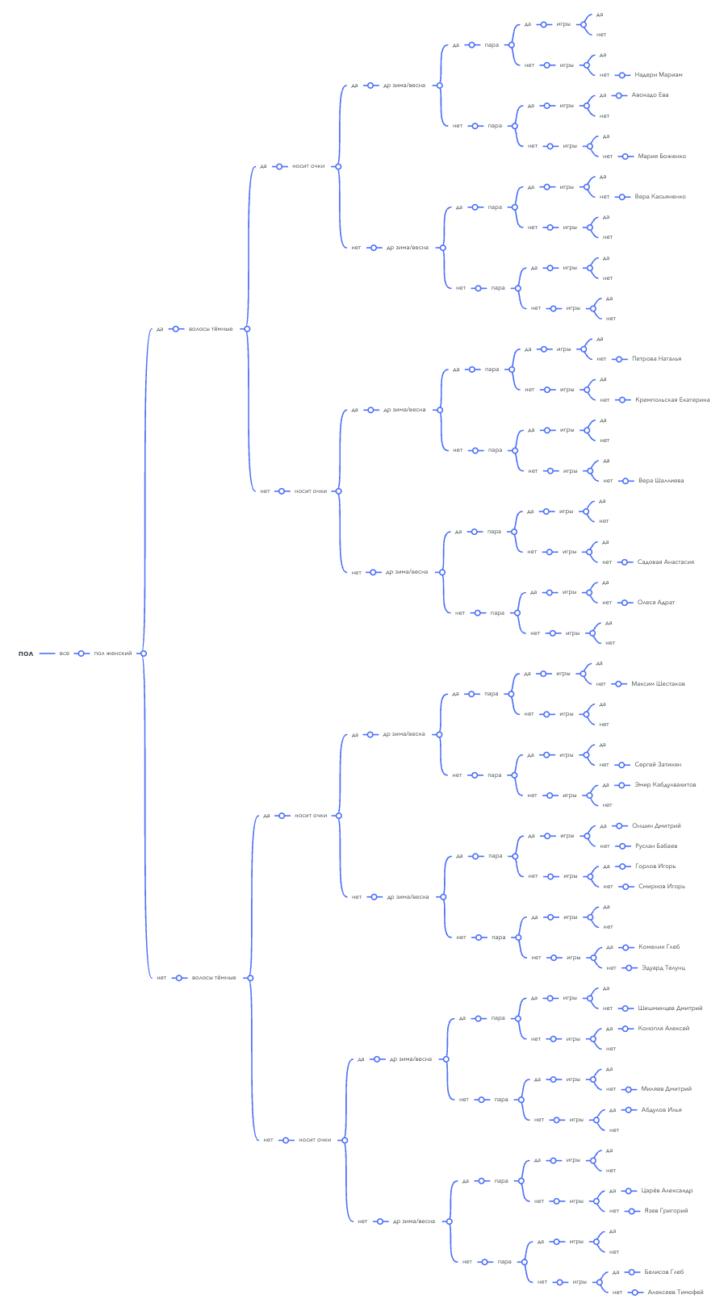

Рисунок 6 – Граф для задания 1

Вывод: Мы научились создавать граф для отсортированных данных.

# ЗАКЛЮЧЕНИЕ

В ходе лабораторной работы был получен опыт составления и сортировки таблиц Excel и использования database студентов в Python, а также опыт составления графов на основе информации.

# ПРИЛОЖЕНИЕ

Ссылка на полный код данной лабораторной работы:

[Algoritms/Лаба 2 (словари) at main · NatalyaPetrova/Algoritms (github.com)](https://github.com/NatalyaPetrova/Algoritms/tree/main/%D0%9B%D0%B0%D0%B1%D0%B0%202%20(%D1%81%D0%BB%D0%BE%D0%B2%D0%B0%D1%80%D0%B8))